Hòa chung không khí đón Giáng Sinh trong cả nước, như mọi năm các bé mầm non trường mầm non Đông Dư đã có một ngày đón lễ Noel tại trường thật vui và bổ ích. Ngay từ khi ở nhà, bé nào cũng muốn đến lớp thật sớm, ăn thật nhanh để kịp thay trang phục Noel và mong đợi hơn hết đó chính là thời khắc bé được tham gia chương trình “Merry Chrismas and Happy New Year” tại sân khấu ngoài trời của trường. Vì đây là chương trình đón Noel đã được Ban giám hiệu trường mầm non chuẩn bị rất kĩ vì vậy sẽ hứa hẹn như là một món quà tuyệt vời dành cho các bé nhân dịp đón Giáng Sinh.Nhưng do năm nay tình hình dịch bệnh mà các bé không được đến trường không được hoà chung trong không khí đó nhưng cô và trò MGN B2 đã có buổi giao lưu kết nối trực tuyến với chủ đề: “ Bé vui đón noel” cũng không kém phần vui và hứng khởi của cô và trò chúng tôi.
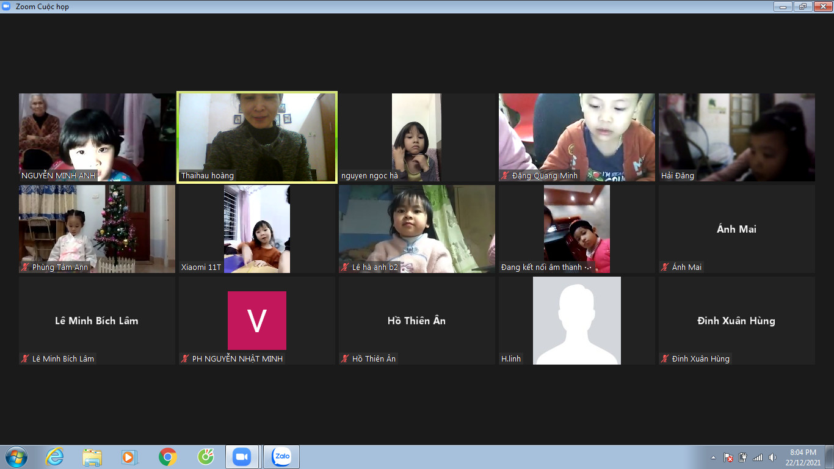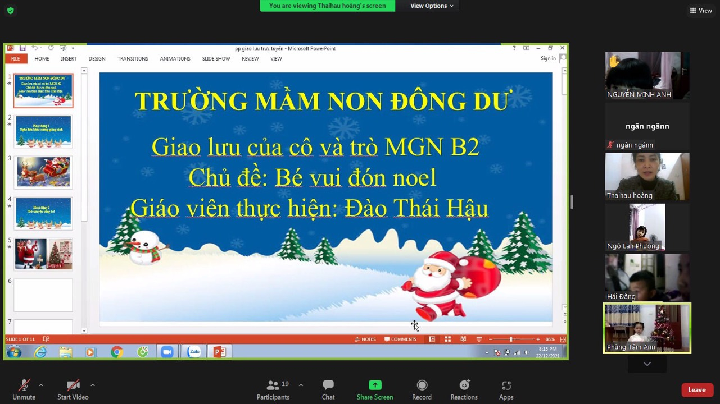
Hình ảnh cô trò giao lưu qua zoom
Trong không khí Giáng sinh đang về khắp nơi trên thế giới. Các con phố như nhộn nhịp hơn, được trang hoàng lộng lẫy hơn, lời bài hát 'We wish you a Merry Christmas' vang lên khắp nơi, cùng những chùm đèn trang trí nhiều màu trên cây thông Noel trước các cửa hàng thay vào đó là cô trò chúng tôi cùng ngồi trước mà hình để trò chuyện và cảm nhận không khí giáng sinh ấm áp.
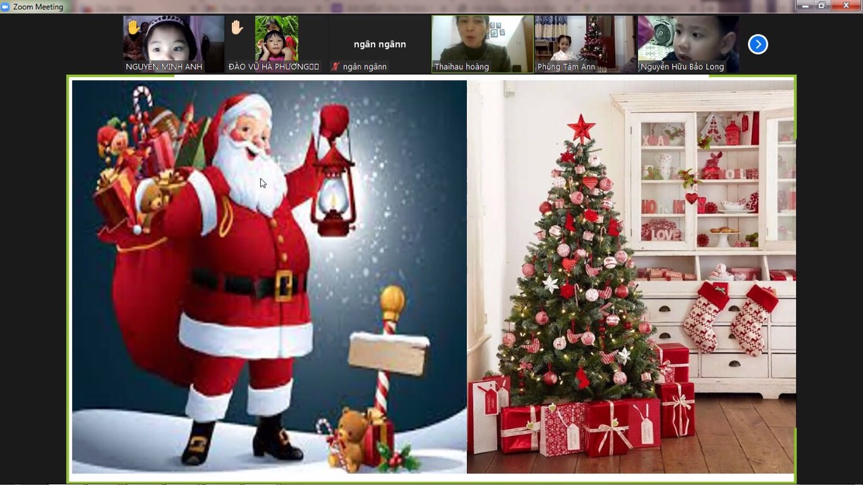
Ngoài cảm nhận những ca khúc về giáng sinh cô trò chúng tôi còn giao lưu trò chuyện với nhau. Các con rất tích cực trả lời cùng cô và không ngớt những câu tranh luận và đòi được chia sẻ những cảm xúc của mình.các con rất tích cực giơ tay để đòi được trả lời trước.
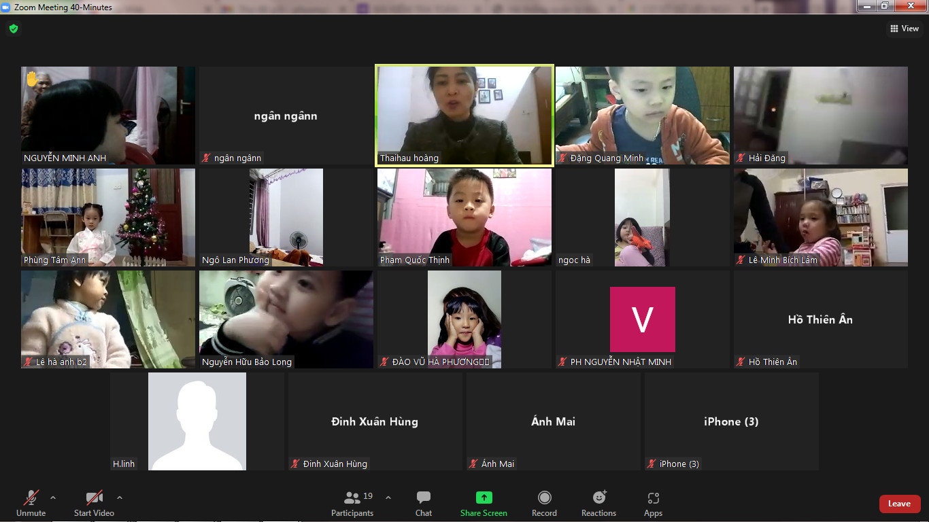

Bên cạnh đó cô trò cùng nhau làm những đồ vật trang trí cho ngày noel như gấp cây thông noel, gấp ông gài noel. Các con rất tích cực say sưa lăng nghe và miệt mài tạo ra được những sản phẩm của mình
